Introducción

El tópico de las ontologías regionales y las concepciones culturales relativas a la persona, lo existente y el tiempo constituyen umbrales de experiencia producidos por la cultura como esquemas de representación y de acción. Uno de los propósitos de la antropología simbólica y de la religión consiste en interpretar dichas producciones simbólicas en el contexto de su creación y formulación cultural. Las concepciones y los simbolismos de lo vital-existente conforman hechos culturales de experiencia cuyas plasmaciones forman un horizonte diverso y heterogéneo de esquemas conjeturales. El propósito de este trabajo es delinear estilos de experiencia y ontologías relativas a la persona y la temporalidad desde una perspectiva intercultural. La correlación entre “esquema onírico” y “esquema cultural” conforma un horizonte de sentido presente tanto en culturas de tradición escrita como de tradición oral y puede rastrearse en las metáforas y las experiencias suscitadas por la oniromancia así como en las modalidades de ontología onírica de las culturas nativas.

Horizontes culturales de la experiencia y la oniromancia

Según Dodds, el hombre “goza, en alternancia cotidiana, de dos clases distintas de experiencia: υπαρ y οναρ; cada una de las cuales tiene su propia lógica y sus propios límites” (1994:103), aunque, en virtud de su inexorable correlación, conforman el espectro ineluctable de lo que es: το ον. Basándose, a su vez, en los estudios de H. J. Rose y Jane Harrison, Primitive Culture in Greece y Epilegomena to the Study of Greek Religión, respectivamente, el mencionado autor considera el sueño o arte de la ονειροκριτικε distinguiendo tres aspectos: 1) tomar la visión del sueño como realidad objetiva, 2) suponer que es algo visto por el alma … que es un acontecimiento que ha tenido lugar en el mundo de los espíritus y 3) que para su interpretación es necesario abocarse al análisis de su simbolismo. Para ilustrar el primer aspecto, Dodds menciona que en la mayor parte de las descripciones de sueños brindadas por los poetas homéricos, éste suele adoptar la forma de una visita hecha a un hombre o mujer dormidos, por una sola figura onírica ονειροσ. Esta figura onírica puede ser un dios o un espíritu o una imagen ειδολον, cuya existencia “es independiente del que sueña”, es decir, tiene existencia más allá de la experiencia particular de aquél que sueña. Tal es el caso de las visitas del “sueño maligno” al hijo de Atreo, el “espíritu” de Patroclo a Aquiles y la “imagen vaga” a Penélope; de tal modo que el soñador es “el receptor pasivo de una visión objetiva” (1994:106). De allí que, para el pensamiento griego, el sueño implica, primariamente, una dimensión hylética de la percepción intencional suscitada a través de la visión. Por ello, se habla de “ver” un sueño οναρ ιδειν / ενυπνιον ιδειν, asumiendo la figuración de la “visita” επισχοπειν y la reminiscencia anotada ya por Heródoto, del sueño posándose sobre la cabeza del soñador επιστηναι / στη δαρ υπερ χεϕαλνηζ. Siguiendo estas distinciones, podríamos hablar, entonces de diferentes tipos de experiencias oníricas asociadas a la práctica de interpretar simbólicamente los sueños, descriptos, ya posteriormente por Artemidoro y Macrobio, a saber: a) el sueño simbólico revestido de metáforas y de acertijos cuyos significados no pueden comprenderse sin una interpretación, b) la “visión” ηοραμα o representación previa de un acontecimiento futuro y, c) el oráculo κηρεματισμοσ en el cual se revela lo que debe o no debe hacerse. Es interesante, al respecto la apreciación vertida por Herófilo (s. III a.C.) quien distingue los sueños “enviados por los dioses” de los que deben su origen a la “clarividencia natural” de la mente misma, o a la casualidad, o al cumplimiento de un deseo; a los que habría que agregar aquellos sueños que prueban su existencia dejando tras sí una prenda material tal como el suscitado en el sueño de incubación de Belerofonte, en Píndaro, en el cual la prueba es la cesión de una rienda de oro. Lo cierto, es que dichas concepciones y prácticas seculares y sagradas respecto de la experiencia onírica de lo existente, así como del porvenir, se inscriben en “esquemas culturales” cuya función radica en contener y propiciar sentidos posibles y admisibles (aun siendo “intolerables” para la razón) del ser-en-el-mundo. En lo que se refiere a las técnicas de la incubación, Dodds señala, que las mismas ya se habrían practicado en Egipto desde el siglo XV a.C. siendo, asimismo conocidas por los Minoicos. De tal forma que, cuando se la encuentra en Grecia ya está asociada al esquema cultural de los cultos de la Tierra y de los muertos, que, según este autor, remite a su vez a un esquema pre-helénico. De allí, la suposición de que el oráculo de la Tierra en Delfos haya sido un oráculo de sueños que implicaba la práctica de la incubación en los “santuarios de héroes, fueran éstos hombres fallecidos o demonios ctónicos”, emplazado, generalmente, en “grietas o desfiladeros tenidos por entradas al mundo de los muertos νεκψομαντεια” (1994:111). Según Dodds, la práctica de la incubación es empleada, primariamente, para “obtener de los muertos sueños mánticos. Y cita, el caso suministrado por Heródoto, de la consulta de Periandro a su mujer muerta, Melisa, sobre un asunto de negocios en un νεκψομαντειον: “la muerta se apareció al agente de Periandro, estableció su identidad, prescribió que se le diera culto e insistió en que su demanda fuera satisfecha antes de responder a la consulta de aquél” (1994:111).
La alusión griega vinculada a los lugares o τοποσ , o santuarios de héroes-demonios ctónicos emplazados en sitios cercanos o co-lindantes con grietas o “entradas al mundo de los muertos” está presente en los fragmentos y testimonios de los oráculos caldeos procedentes de Siria y, recopilados desde el s. IV a.C. en adelante por Proclo, Pselo y Numenio de Apamea (García Bazán, 2001); lo cual evidencia que, a instancias de la influencia de la Escuela de Jámblico en la Academia Ateniense , el elemento teúrgico (de origen órfico y caldaico) impregna las cosmovisiones neo-platónicas “convirtiendo” a sus exponentes (Nestorio el Mayor, Jámblico II, Asclepigenia y Siriano) en portadores y trasmisores de la tradición de los ritos secretos de la teúrgia. En este sentido, es interesante resaltar la apreciación caldaica respecto de la “pureza” de los démones, tal como aparece en el Fragmento 88: “[La naturaleza] invita a creer que los démones son puros, y que los vástagos de la materia mala son útiles y nobles” o en el Comentario de Pselo “Hay visión con los propios ojos cuando el iniciado ve las luces divinas”, o el Fragmento 60 (5) –dudoso- comentado por Numenio de Apamea: “5. Los antiguos dedicaban grutas y cavernas al mundo … 6. De este modo los persas inician en los misterios adoctrinando al iniciado -μψσταγογουντεσ τελουσι τον μψστεν- sobre el descenso de las almas y su subida y llamando [a este] lugar caverna. Según dice Eobolo, fue Zoroastro el primero que consagró en las montañas cercanas a Persia una caverna natural, florida y regada por fuentes, en honor a Mitra, creador y padre de todas las cosas, ya que la caverna le procuraba una imagen del mundo, el que Mitra fabricó, en tanto que los objetos en su interior dispuestos a distancias simétricas serían símbolos de los elementos -στοιχηεια− y zonas del cosmos. Después del aludido Zoroastro la costumbre de celebrar sus iniciaciones en grutas y cavernas dominó también entre otros”. Asimismo, en los textos de magia en papiros griegos pertenecientes al Corpus Leipzig (Calvo Martínez & Sánchez Romero, 1987), se evidencia ya el recurso a la invocación de los démones como una praxis orientada a la otredad con el fin de ejercer una acción determinada en el orbe de lo viviente. Tal como es expresado en el Papiro 9418 P LI: “Te invoco, demon de muerto, a tí y a la necesidad de muerte que se ha cumplido contigo, imagen de dioses, para que escuches mi súplica y me vengues a mí, Nilamón, hijo de Tereús, porque Etes elevó un escrito contra mí, o contra mi hija Aunquis o contra sus hijos o contra los que estén conmigo, y que no escuches a los que han testimoniado contra nosotros, ya sea por parte de Hermes, hijo de … alias Apeles, ya de Napócrato, hijo de Tereús, que es un hombre malo y sin piedad para conmigo, su padre. Yo te pido, demon de muerto, que no lo escuches, sino sólo me oigas a mí, Nilamón, que soy piadoso con los dioses, y los debilites para el resto de su vida”. En concordancia con G. Luck (1995), diremos que la creencia en los démones se relacionaba estrechamente con su actitud hacia los muertos, de tal forma que éstos pueden interceder o hacer favores a los mortales. Este esquema cultural está bien difundido en el mundo helenístico, tal como se evidencia en palabras del poeta Leónidas de Tarento quien en un epitafio bucólico perteneciente a la Antología Palatina VII 657, 11-12, inscribe la frase: “Hay maneras, sí, hay maneras, mediante las que los muertos, aunque ya no estén, pueden devolver tus favores”. Según Luck, Virgilio transforma el tema del conjuro a los muertos, (presente en el Libro XI de la Odisea cuando Ulises instruido por Circe desempeña el papel de nigromante con gran dignidad y sentimiento), cuando Eneas desciende al infierno para visitar a los muertos guiado por la Sibila de Cumas a través de los horrores del infierno, hecho que revela el carácter iniciático del descenso sólo comparable, desde la perspectiva de este autor, a la iniciación en los misterios eleusinos. El mismo Plutarco alude a un frecuentado oráculo de muertos πσψχηομαντειον cercano a Cumas, en el sur de Italia, que recuerda los ritos de incubación del templo de Asclepio en Epidauro: “la persona que deseaba entrar en contacto con los muertos dormía en el santuario y tenía un sueño o visión provocando una situación de nigromancia” (1995:209). El mismo Pausanias, a propósito de su contemplación de la pintura de Polignoto sobre la caída de Troya y la salida de los griegos, ilustra en su Descripción de Grecia X 28, 1-29, 1 el descenso de Ulises al Hades para consultar el alma de Tiresias en pos de un seguro regreso al hogar: “Pero entonces no pudieron encontrar el barco en el que los muertos embarcan, el que Caronte, el viejo barquero, conduce dentro de su fondeadero … Los pasajeros del bote no son claramente visibles. Telis aparece como un joven adolescente, Cleobea todavía como una joven mujer; ella sostiene en sus rodillas un cesto del tipo que comúnmente se hacen para Deméter…Próximo al hombre que había maltratado a su padre y que por ello sufre su castigo en el Hades, hay un hombre que paga el castigo por un sacrilegio. Más arriba de las figuras que he mencionado se encuentra Eurínomo. Los guías de Delfos dicen que es uno de los démones del Hades y que se come la carne de los cadáveres, dejando sólo sus huesos”. En un sentido análogo, pero acentuando una cierta empatía entre la vida y la muerte, Estobeo menciona en su Florilegium, la apreciación supuestamente vertida por Demócrito según la cual “Los hombres que huyen de la muerte, la persiguen” (1044 68 B 203) Estob., Flor. III 4, 77; o bien la sentencia que reza: “Algunos hombres, que desconocen la corruptibilidad de la naturaleza mortal, pero que son conscientes de que han actuado mal en su vida, sufren durante toda su vida por su confusión y su temor, porque han fabulado mentiras acerca del tiempo que se extiende más allá de la muerte” (1134 68 B 297) Estob., Flor. IV 52, 40. Quedando, de este modo plasmada la vinculación entre la vida práctica, el conocimiento siempre incompleto respecto del “más allá” y la temporalidad, en tanto, organizador de la experiencia vital del hombre en el cosmos. En este sentido, es precisamente Cicerón quien en su obra De natura deorum I 63-64 propicia una marcada vinculación entre el sueño, la muerte y el tiempo: “Cuando, en el sueño, el espíritu se separa del cuerpo y no está en contacto con él, recuerda el pasado, mira el presente, prevé el futuro. El cuerpo, durante el sueño, queda como si estuviera muerto, pero su espíritu está alerta y vivo. Esto es cierto en un mayor grado después de la muerte, cuando el espíritu ha abandonado el cuerpo enteramente; por lo tanto, cuando la muerte se aproxima, el espíritu es mucho más divino. Los que están afectados por una enfermedad grave o mortal prevén su último instante; por tanto tienen visiones de muertos … Posidonio piensa que hay tres maneras por las que los dioses inducen a los hombres a tener sueños: la primera, porque el espíritu prevé el futuro por sí mismo en virtud de su afinidad con los dioses; la segunda, porque el aire está lleno de espíritus inmortales que sobre sí llevan el sello de la verdad; la tercera, porque los dioses mismos hablan con los que están dormidos”.
Esto demuestra, por un lado cómo opera el esquema onírico en el esquema cultural y; tal como lo han sugerido Lloyd (1987) y Lévi-Strauss (1962), que el pensamiento organiza cognitivamente en términos de “polaridad y analogía” estados, hechos, situaciones, intenciones y sensaciones. De tal modo que dicha “diversidad de experiencias” adquiera el rango de, al menos, una cierta homogeneidad tolerable para el espíritu. De tal modo que, respecto de luz y oscuridad (presentados como términos polares) pueda seguirse toda una trama de analogías tales como la suscitada entre luz, vida, arriba, día, estar-en, ver la luz, seguridad, liberación, buenas noticias, alegría, salud, matrimonio y virtud. Mientras que su contrario, oscuridad, se asocia a muerte, noche, fatalidad, sufrimiento, abajo, enfermedad letal, engaño, vejez, impiedad.
El tema de la oniromancia y, sobre todo, el hecho de los estados extáticos o de ensoñación propiciados para recibir un mensaje divino o, para recibir signos imbuidos de connotaciones sagradas o profanas así como los diálogos entre la potencia y el soñador, se vincularon directa o indirectamente con el tema de la muerte y sus diversas figuraciones (Eggers Lan & Juliá, 1986). El mismo Píndaro (Lesky, 1989) lo manifiesta al expresar: “El cuerpo de todos los hombres sigue la llamada de la muerte dominadora, pero queda sin embargo viva una imagen de la vida - αιωνοζ ειδωλον − porque ésta sola procede de los dioses. Duerme mientras los miembros están en actividad; pero cuando duerme el hombre, muestra a menudo en sueños una decisión de dicha o de adversidad venideras” Pin., fr.116 B. (131 S.). Mientras que Jenofonte (Dodds, 1994) se ocupa, por su parte, de manifestar que después de la muerte la πσψκηε es aún más libre que durante el sueño aunque “el sueño es lo que en la experiencia de la vida más se aproxima a la muerte” Jen., Cirop. 8.7.21. Por lo tanto, la experiencia de lo vital y lo para-vital, lejos de presentarse como antagónicos y mutuamente excluyentes se vive en términos de consustancialidad. Como bien señala Dodds, “en Grecia, como en casi todas las partes del mundo, dicha idea [de supervivencia –implícita en los antiguos usos consuetudinarios-] era antiquísima. A juzgar por los objetos hallados en sus tumbas, los habitantes de la región del Egeo sintieron, desde los tiempos neolíticos, que la necesidad que el hombre tiene de alimento, de vida y vestido, y su deseo de servicio y distracción no cesaban con la muerte. Digo deliberadamente sintieron más bien que “creyeron” porque actos tales como el de alimentar a los muertos, parecen una respuesta directa a impulsos emocionales, sin que medie necesariamente ninguna teoría (1994:134). Rememorando un epitafio de Eretria del siglo VI donde se lee un lamento que indica que la profesión del marino da pocas satisfacciones a la psykhé , Dodds, señala que la expresión psykhé alude al yo viviente heredero del thymós homérico, siendo que entre la psykhé y el cuerpo –soma- no hay antagonismo alguno fundamental; “la psykhé es meramente el correlato mental del soma … ya que en griego ático ambas palabras pueden significar “vida” … y en contextos adecuados los dos términos pueden significar “persona” (1994:136). Paralelamente, S. Bennett refiere, para el tópico de la muerte heroica en la Ilíada, el motivo de la marcha de la psykhé de los ηιεροι al Hades mientras que su cuerpo-cadáver-prisión σομα “permanece en la tierra y, si no es quemado, es devorado por los animales del campo y las aves del cielo” (1984:62). Según este autor, la caracterización más completa de la psykhé y su existencia en el Hades se revela en el diálogo entre Odiseo y la psykhé de Aquiles (Odisea, Libro XI), hecho que confirma la impresión de que la existencia después de la muerte es “triste y lúgubre”; sólo la psykhé de Tiresias posee el poder y el don del habla, por designio de la diosa Perséfone, siendo que las demás vagan como espectros y su “sustancia es la misma que la de las figuras de los sueños, ya que el Hades es un lugar lejano y de difícil acceso y situado cerca del lugar de los sueños” (1984:62). Otro pasaje ilustra la consustancialidad entre la psykhé y el sueño, cual es el encuentro de Odisea con el espectro de su madre Anticlea: “Odiseo. - Tres veces me acerqué a ella, pues el ánimo incitábame a abrazarla; tres veces se me fue volando de entre las manos como sombra o sueño … Anticlea.- ¡Ay de mi hijo, el más desgraciado de todos los hombres!. No te engaña Perséfone, hija de Zeus, sino que esta es la condición de los mortales cuando fallecen: los tendones no consiguen mantener unidos los huesos y los músculos, pues todas las partes son desmembradas por la acción del fuego de la pira funeraria, y cuando el espíritu-la vida τηυμοσ abandona la blanca osamenta, psykhé vuela como un sueño y se aleja” (Odisea, 11.219-22).
Las situaciones de contacto de las que fueron objeto Escitia y Tracia hacia fines de la Época Arcaica por acción de las culturas del Norte, así como la apertura en el siglo VII, del Mar Negro al comercio y a la colonización griega propiciaron la aparición de la “cultura shamanística” (Dodds, 1994); es decir, la presencia de ιατρομαντειζ, videntes, curanderos mágicos y maestros religiosos. De allí, la importancia concedida por los griegos a Apolo Hiperbóreo, figuración sincrética de la divinidad nórdica Abaris, quien, en virtud de una emulación simpática, había aprendido a prescindir por completo de alimento humano, desterraba las pestes, predecía terremotos y componía poemas religiosos. Del mismo modo, las experiencias extáticas, de conocimiento por ensoñación, el trance y la bilocación, parecen conformar el espectro de facultades y dones poseídos por los shamanes griegos arcaicos. Tal es el caso de Aristeas, un griego del Mar de Mármara “quien volvió para relatar sus extrañas experiencias en un poema que puede haber tenido por modelo las excursiones psíquicas de los chamanes nórdicos” (1994:138), o Hermótimo de Clazomene, “cuya alma viajó por todas partes, observando sucesos en lugares remotos, mientras su cuerpo yacía inanimado en casa” (1994:139), o Epiménides de Cnossos, llamado por Plutarco νεοζ Κουρηζ −Plut. Sol. 12, Dióg. L. 1.115- el vidente cretense … el gran ayunador … que creció a la sombra del Palacio de Minos y pernoctó durante cincuenta y siete años en la cueva del dios mistérico … y “purificó a Atenas de la peligrosa contaminación contraída por una violación del derecho de asilo” (1994:139). Otro dato vertido por Dodds, quien a su vez se basa en la obra de H. Diels, Ueber Epimenides von Kreta, Berl. Sitzb. (1891) es que después de su muerte se observó que su cuerpo estaba cubierto de tatuajes, práctica que los griegos ejercían sobre los esclavos; aunque en Tracia (la patria de Orfeo), donde se tatuaba habitualmente a las personas más distinguidas, dicha práctica se viera como “una señal de su consagración como servus dei” (1994:139). Sin duda, el iniciado más importante en las concepciones y prácticas de la reencarnación y la “muerte inmortal” περιπηψσισ fue Pitágoras, (a quien los hombres de Crotona identificaron con el Apolo Hiperbóreo), quien fundó una orden religiosa “una comunidad de hombres y mujeres cuya regla de vida estaba determinada por la esperanza de vidas venideras” (Guthrie, 1991; Dodds, 1994) basada en la creencia, sintetizada por su discípulo Filolao de que el alma no es sólo una harmonía (como todo lo demás de verdadero valor en el mundo), sino que, también, es inmortal.

Estilos culturales y ontologías regionales

Desde una perspectiva intercultural, los esquemas culturales modelados en el devenir de la experiencia histórica adquieren otros sentidos posibles en virtud de la configuración de la mito-praxis (Sahlins, 1985), es decir, el desenvolvimiento de los sistemas cosmológicos en esquemas de acción simbólica.
Los dogón del Sudán valorizan la palabra en relación al concepto de persona (Calame-Griaule, 1982). Así, entonces, en el contexto de la iniciación ritual de los varones, cobra sentido el concepto dogón de memoria, que ellos mismos definen como “acción de recordar las palabras de los muertos”, resaltando la noción de invención de la palabra o de la memoria como recurso organizativo de la instancia ritual. Los dogón “inventan la palabra y la memoria” cada vez que “instalan” un nuevo miembro adulto del grupo. Cada miembro adulto posee sus palabras; aquellas que fueran dadas (por su padre o por la sociedad de hombres, o por la evocación de sus antepasados ya desaparecidos) en el instante preciso de su ingreso al mundo de los hombres adultos cazadores, lo cual es una forma simbólica pero efectiva de “nacer”. De esta manera, los adultos rememoran las palabras recurriendo a un dispositivo mnemónico preciso, a saber: rememorar las palabras recordando el ritmo de la declamación, la melodía de los cantos y el valor irrepetible de las oraciones de enseñanza en el momento preciso de su tránsito a la vida adulta. Asimismo, los dogón consideran que al igual que el hombre, la palabra posee ocho kíkinu, noción que refiere al tono en el que se expresa una palabra, y que justamente se relaciona directamente con el psiquismo (consta tanto de los tonos lingüísticos como de la entonación afectiva, que regula las variaciones y modalidades locucionales). Dentro del kíkinu de los varones se encuentra la voz /mi´/ que se asocia al carácter de la emisión así como al estatuto de la experiencia que comprende, según sus contextos de realización, la polaridad: palabra de cordura, buena palabra amable y alegre, palabras de vivos / cólera, mala palabra, palabra prohibida, palabra de muertos. Y entre las mujeres: palabra de nacimiento, palabras de noche-palabras de amor, palabras de mujeres con reglas, palabras de querella-discusión. Las formas de transmisión de las palabras, sus posibilidades retóricas de uso en la vida adulta así como el tema, carácter, tono y modulación definen el estatuto ontológico de los existentes así como su grado de importancia, de poder y de proximidad para quien los invoca integrando un modelo simbólico de transmisión de las palabras a través de los ocho kíkinu.
La cultura bantú y sudanesa del África austral, por su parte, clasifica en cuatro categorías todo lo que es posible concebir y expresar; a) ser-con inteligencia (el hombre), b) ser-sin inteligencia (la cosa), c) ser-localizador (lugar/tiempo), d) ser-modal (accidentalidad/eventualidad de lo existente). La tercera categoría parece expresar el momento del estar como lugar de despliegue del ser. Bantú deriva de la palabra /hantu/; el prefijo locativo /ha/ se une a la raíz /ntu/ que se traduce por ser; donde la partícula de base imprime a la raíz el carácter de ser-localizador constituyendo la unidad lugar-tiempo. Los bantúes, por lo tanto, distinguen claramente el espacio del tiempo, el primero, para los existentes y el segundo para medir la duración. Los existentes acontecen, más allá de la duración en un lugar, en un topos muchas veces irreductible e intransferible a otros ámbitos (Kagame, 1971). Así, el hombre habita ciertos lugares mientras que las entidades no-humanas, asociadas al mundo de los muertos, habitan otros bien diferenciados. Para los bantú, el verbo ser evoca su entidad como existente si es acompañado de un complemento-atributo o de un complemento circunstancial de lugar: /soy bueno, grande/, /soy aquí, debajo del árbol/, /soy, detrás de él, viniendo/. De tal forma que no tiene sentido hablar de un ente o de un existente, sino es en su relación con su complemento locativo, topónimo, tecnónimo o deíctico en general. El paso del no-ser al ser-ahí, se da, precisamente cuando los existentes se localizan en un allí que les otorga sentido y existencia. Sin embargo, para los bantú, los creadores (en tanto ser /ntu/) del mundo y de los hombres, son concebidos como pre-existentes que constituye las esencias /ntu/ en existentes. Dicho pre-existente no es ni hombre /muntu/, ni cosa /kintu; kiuma/ ni localizador /hantu/. Los bantú sostienen que lo existente no tuvo principio antes de existir como tal (Kagame, 1971).
Cuando se atribuye el movimiento existencial a los existentes, “queda claro que el pre-existente no se ve afectado, ya que no puede tener ni antes ni después” (1975:103). De esta manera los existentes se perciben como “personas totales” en la necesaria combinación del instante temporal y del espacio. El movimiento o el atributo de un existente en-tal-punto y a-tal-instante convierte al mismo en entidad única. “Es único, pues, en el conjunto de los movimientos posibles e imaginables” (1975:104).
En la tradición hindú expresada en el sánscrito clásico, donde la desinencia verbal es intemporal (los adverbios de tiempo, ayer, hoy, mañana, anteayer, etc. son generalmente expresados con la misma palabra), existen diversas denominaciones del tiempo: /âyus/ tiempo de vida, duración de vida, viviente, móvil, cambiante; /abhîka/ instante crítico, momento decisivo; /kâla/ tiempo fijado, espacio de tiempo, ocasión, destino, muerte; /ritu/ tiempo regular, estación, tiempo oportuno; /samaya/ ocasión, coincidencia, momento final; /velâ/ límite de tiempo, período, hora, momento de la muerte; /kshana/ instante, la más pequeña unidad del tiempo -un parpadeo-; /muhûrta/ unidad de tiempo, momento propicio; /kalpa/ tiempo de la imaginación; /yuga/ tiempo entre las generaciones, edades del mundo; /dishta/ tiempo determinado -la muerte, el destino-; /cati/ curso de la historia; /krama/ sucesión de la duración, sucesión de los instantes.
En esta tradición los existentes están atravesados en su unidad por la multiplicidad de la unidad temporal. En su indeterminación, las temporalidades moldean los sueños, los gestos, la historia, el ser, el mundo y el tiempo mismo, confiriéndoles una unidad relativa. Dicha unidad relativa se expresa, en la India védica en la con-jugación de dos fuerzas, que se constituyen implicándose: kâla (el tiempo) y karman (el acto). En este sentido, la noción de tiempo cobra sentido en la dimensión del Sí-mismo, de la divinidad o del poder. Por lo tanto, como afirma Panikkar (2018), la categoría tiempo no existe, “lo que existe es su percepción como flujo (temporal o cronológico) de los seres. El tiempo como abstracción se desvanece por el solo hecho de intentar mentarse. El tiempo vital, la duración de la vida /âyus/ y el tiempo del sacrificio /ritu/ son precisamente acto; actividad ritual o acto de un dios. Tal como sostiene Silburn (1955) “este tiempo solamente tiene realidad, es decir, eficacia en los momentos en que se conciertan los actos divinos o sagrados. En esta sucesión de actos que unen los momentos, se buscaría, en vano, una continuidad dada. La continuidad constructiva que vuelve a comenzar día tras día” (1955:43). La duración cobra sentido para la experiencia de los Veda en el día, como instante y como posibilidad mediada por el sacrificio de que acontezca un nuevo día y/o, como acto sagrado cotidiano /agnihotra/. Así, los existentes y los existenciarios se constituyen en y por el tiempo. Toda posible configuración de un acto, un estado, un pensamiento, la palabra, la percepción del sí-mismo o de un otro mismo que yo, o de Dios; depende del tiempo, en tanto matriz incesantemente constituyente.
Entre los yagua del noreste peruano, la experiencia de las palabra y la rememoración están asociadas directamente a la experiencia extática del shamán /nëmara/, ya que cada experiencia implica un conocimiento nuevo del estar-en el-mundo. De este modo, la experiencia de la palabra es progresiva y siempre incompleta y frágil (Chaumeil, 1983). Sólo nëmara puede recuperar el conocimiento perdido a través de un viaje extático por las regiones cósmicas. Durante ese viaje hacia la tierra de los primeros ancestros provocado por la ensoñación, la enfermedad y los alucinógenos (jugo del tabaco, ayahuasca), el shamán recupera la palabra de los primeros yagua. Es la divinidad creadora huñídanu, creadora de la palabra y del mundo, quien revela a través de sus auxiliares de la caza, la pesca, el monte, el agua, los riachos, las hojas de palma, etc., los significados necesarios para poder ver. Significados que son siempre incompletos y necesitan reconstituirse cíclicamente según la lógica estacional. Poder ver implica, para los yagua existir, ya que la vida oscila en un equilibrio entre el mundo visible y el mundo invisible; la tierra de los ancestros y la tierra de la gente. Conocer las dimensiones de dicha oscilación vital requiere, pues, de una rememoración constante y del recurso a una ecosofía, así como un cazador necesita de su presa para poder ingresar al dominio ontológico de la persona (Chaumeil, 1983). A través de la reconstitución de la palabras del origen, los shamanes yagua intentan tejer un horizonte temporal en constante progresión como medio de regulación de la temporalidad de sus vivencias actuales; siendo la temporalidad mítica/histórica sólo conceptualizada a partir de los relatos del tiempo de los ancestros o relatos verdaderos; es decir, aquellas palabras que aseguran la supervivencia (instruyen sobre las técnicas de caza, las modalidades de las escaraciones rituales para la iniciación de los varones, la forma y acción de las enfermedades y las intenciones de los vecinos enemigos).

Acción ritual, experiencia y ontología onírica entre los qom taksek

Entre los qom taksek (tobas orientales) del Chaco Central, el mundo es experienciado como una tensión entre dos categorías: la de los seres que poseen palabra conocida, ordinaria y comprensible de aquellos otros seres que poseen palabra conocida pero extraordinaria e incomprensible para la mayoría de las personas. A los primeros seres los llaman /jaqaja/, noción que se asocia a pariente, persona conocida, afín y aliado; mientras que a los segundos se los llama /jaqaj´a/, noción que se asocia a extranjero, desconocido, no-humano, ajeno y enemigo. Existe un doble estatuto ontológico en la concepción toba de persona que remite, por un lado a la oscilación pariente/conocido/humano, y por el otro a la oscilación ajeno/desconocido/no-humano. Paralelamente se establece una vinculación diferencial y una connotación sacra (Hallowel, 1960) entre aquellos seres conocidos que poseen la palabra comprensible de aquellos otros seres que poseen la palabra con poder /halojk/ –palabras cuyo significado no es comprensible por vía ordinaria-. La evidencia de esta división categorial de lo existente en relación con la categoría de persona , entrevista por Mauss (1971), se torna ontofanía cuando se trata de indagar en el incierto origen de la transmisión de la palabra y en la transformación de la palabra ordinaria en la palabra con poder. Los taksek piensan que las palabras /l´ataGaq/ se advienen a los existentes como donación y que por tanto éstas necesitan de un cuidado y de un resguardo. La palabra /janem/ o su variación alomórfica /jañi/ expresa una doble acepción: por un lado se asocia con la acción de dar, transmitir, ofrecer bajo cuidado, y, por el otro lado se asocia a aquél que es depositario, que resguarda para sí y para los suyos las palabras donadas. Así, podríamos hablar de diferentes modos de recepción de la donación que siempre está relacionada con la transmisión de un poder /halojk/: a) se recibe la palabra en el nacimiento (en el primer llanto), b) durante el pasaje de la niñez a la adultez, c) a través del sueño, d) a través de la cabeza, e) por contacto de la saliva, f) por contención física en la calabaza shamánica /tegeté/, y, g) por el acto ritual de la evocación de los antepasados míticos o históricos o en las implicancias cinegéticas necesarias para la reproducción social. Recurriendo a la evocación de las palabras propias, aquellas que fueron depositadas en los existentes para su resguardo en la memoria histórica, se actualiza un horizonte intersubjetivo que opera por medio de progresiones sucesivas de imágenes identitarias que, por ser, precisamente de naturaleza idiosincrásica se constituyen en sentidos imaginables del estar. El mundo-vivido es perceptualizado como una totalidad compuesta por diversos ámbitos calificados y relacionados entre sí por medio de una estructura de planos superpuestos interconectados por un camino o conducto que los intercomunica. Estos ámbitos calificados se representan topográficamente y están asociados con entidades no humanas que cuidan de éstos en calidad de “dueños” (dueños del monte, del palmar, del estero, del río, etc). El /“orden del mundo”/, para los toba taksek, se conforma en base a la complementación y oposición de dos planos cosmológicos básicos que, en tanto tales, constituyen la amplitud máxima de la oposición existencial, es decir: arriba-abajo /ka’ashigem - ka’ageñi/ ; día-noche /na na’aq – pe’/ ; vida-muerte /nachalataGak – l’ewaGa/. El mundo /‘alwal’ ek/, es conceptualizado en base a dos planos cosmológicos. El plano superior, el día /na’/, con sus ámbitos cosmológicas. Esto es: el sol /na la’/ y el fuego solar /na la’ norek/, el cielo /pigem l’ek/, las nubes /pigem l’ok/, el mundo de los hombres /qom iec’pi/ que se asocia simbólicamente con los habitantes del día -condición humana- /shiaGawa’ pi o lla’ lli’pi/, el monte /hawiaq l’ek/, el palmar /chaesat l’ek/, el campo /ne’enaGa’/, el río /la’achigi - /’etaGat/ y los riachos /sa’a tal’ek/. El plano inferior: la noche /pe’/, con sus subsecciones cosmológicas. Esto es: la luna /hawowoik/, la luz lunar /leraGá’ hawowoik/, la entidad zoomorfa que habita la luna /ashin’a – ashien/, el mundo de los habitantes de la noche -condición no-humana- /pe’ l’ek pi/ y el agua /’etaGatl’ek/. La división de los dos estratos básicos de la cosmología se conceptualiza como /laeñi na ‘alwa/ (lit. “el medio de la tierra”) que constituye una zona de mixtura acuática/barrosa y terrestre.

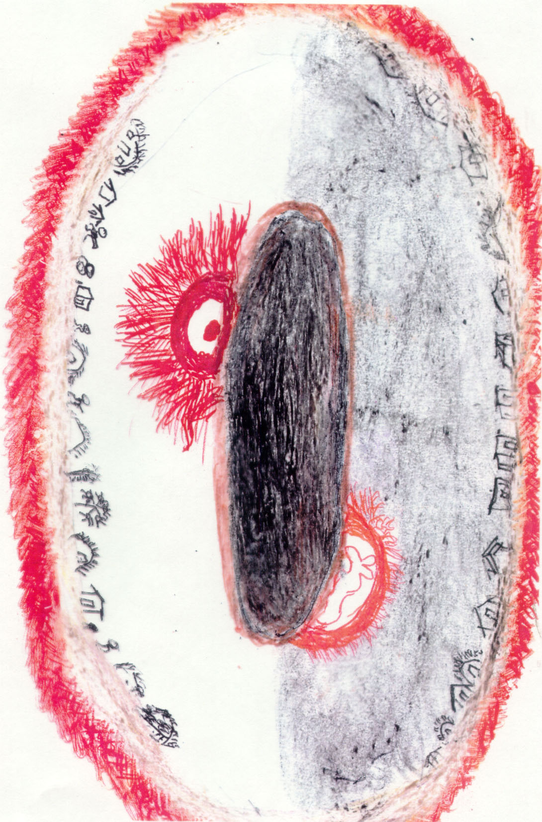

El parámetro simbólico que configura la determinación espacio-temporal está constituido topográficamente por sendas de acceso o de salida ubicadas en los puntos extremos de la línea de separación de los estratos indicados. Estos “agujeros” (que se ubican en los extremos de los ejes cardinales este/oeste), señalan la finitud del mundo, es decir, el lugar donde se termina la tierra /loga’ na ’alwa/ o donde se termina el cielo /loga’ na pigem/, según pitaGat.
Paralelamente, constituyen los puntos de conexión entre el mundo de arriba /delek – laeñi na ‘alwa/ y el mundo de abajo /’alwa lawel/. Precisamente, porque son los lugares por donde aparece el sol y entra la luna y viceversa. Estos “umbrales” o conductos de acceso /jawaq ‘alwa/ y de salida /ñi gi’shigem/, de la salida de la luna /hawowoik ñi gi’shigem/; y viceversa, el lugar de la entrada del sol /na la’ñi gi’ñi/ y de la luna /hawowoik ñi gi’ñi/; que se relaciona estrechamente con la ordenación cardinal: norte /da shi’u/, sur /qollaGa/, este /da tageñi/ y oeste /da havit’/.
Siguiendo a Eliade (1976, 1987a, 1987b), toda configuración cosmológica se sustenta en relación con un principio de orden. Dicho principio o elemento integrador/diferenciador se conceptualiza generalmente en términos de un “axis mundi” o eje del mundo. En este sentido, los taksek entienden el orden del mundo en términos de un Todo conformado por partes o estratos y sectores topográficos unidos entre sí por un eje que los atraviesa y los mantiene ordenados, diferenciados e interconectados en términos de una confirmación de la condición humana. Dicho eje-conducto se perceptualiza en términos de un árbol o /nawe epaq/ (/epaq/= árbol; /nawe/= prueba; lit: árbol de prueba). Este árbol atraviesa los niveles cosmológicos y es, a la vez, “el lugar” de la iniciación shamánica o “prueba de poder” /wo’ora halojk nawe’/. Esto significa, al menos dos cosas fundamentales: a) la sustentación de cada uno de los estratos y b) la intercomunicación de los mismos. El árbol-del-mundo cumple una función vincular y liminal; es medio y vehículo de paso y comunicación de las entidades potentes. Cada estrato está poblado por entidades características de cada uno de ellos, que poseen la facultad para trasladarse de un estrato a otro; siendo un hecho relacionado con las cualidades taxonómicas de las especies animales/vegetales con las cuales se las asocia (ej. entidad con plumas/puede volar/tiene acceso a los estratos cosmogónicos superiores/habita el cielo). Y el medio y vehículo para hacerlo es precisamente el “camino” o “senda” o el “árbol del mundo” que hunde sus raíces en el “mundo de abajo” / y ofrece su follaje al “mundo de arriba” mientras que su figura denota una “senda cosmológica”.
Aunque Palavecino (1961), Cordeu (1969-70) y Miller (1979), han identificado varios niveles y sectores estelares, los toba refieren a /tres partes del mundo/ con sus secciones espaciales. El plano central, el lugar de la tierra /’alwal’ek/, es el ámbito específicamente humano, el mundo de los hombres /qomjeq’pi/ con sus sectores característicos: el monte /haviaGal’ek/, el palmar /chaesatl’ek/, el campo /ne’enaGa/, el río /la’achiGi/. los riachos /sa’atal’ek/ y el estero /qa’jim/. El plano inferior /ka’ageñi ) constituye el ámbito específicamente no-humano asociado manifiestamente al mundo donde viven los muertos y los habitantes no-humanos de la noche /puegl’ek pi/ con paisajes y sectores similares al mundo de los hombres. El plano superior /ka’ashigem/ con sus sectores: el día /na’/ , la noche /pe’/, el sol /na la’/, el fuego solar /na la’ norek/ . el cielo /pigeml’ ek/ y los otros cielos /pigemljapi/ ; las nubes /l’ oc/ , la luna /hawowoik/ , la luz lunar /hawowoik leraGa/.
No obstante, según algunos shamanes /pi’ioGonaq/, en el extremo superior de este plano se ubica otro cielo donde generalmente se ubican las estrellas /waqñi’pi/ y algunas constelaciones como las Pléyades /dapichi’/. El /mundo/ está rodeado por fuego o por agua cuya función se asocia al abastecimiento incesante de los ríos, los esteros y las lagunas. Tanto los ciclos diurnos como nocturnos se dan alternativamente en el /mundo de arriba/ y en el /mundo de abajo/; siendo que la finitud espacio-temporal de estos ciclos se conceptualiza en términos de dos umbrales/accesos de ingreso y de salida ubicados en los puntos extremos máximos del eje este/oeste o del saliente y del poniente /da tageñi - da havit’/. Estos umbrales cardinales y topográficos marcan la finitud del /mundo/, es decir, el lugar donde se termina la tierra /‘alwa loga’/ o donde se termina el cielo /pigem loga’/. A su vez, constituyen los polos de conexión entre el mundo de arriba y el mundo de abajo, ya que se asocian con los lugares por donde aparecen y desaparecen sol y luna. Estas “puertas” de acceso /hawaq ‘alwa/ y de salida /ñiGi shigem/ se identifican con el lugar de la salida del sol /na la’ ñiGi shigem/, de la salida de la luna /hawowoik ñiGi shigem/, y viceversa, el lugar de la entrada del sol /na la’ ñiGiñi/ y de la luna /hawowoik ñiGi’ñi/.
A su vez, el universo está constituido por caminos que conectan los seres, las cosas, las energías y las propiedades específicas de los elementos. El camino más importante se asocia al árbol del mundo o /nawe epaq/ cuyo simbolismo se sustenta, entre otras representaciones, en la idea de un “gran camino del mundo”. La comunicación entre las regiones cósmicas es atributo esencial de las entidades no-humanas y de los /pi’ioGonaq/. El /pi’ioGonaq/ es, fundamentalmente, un mediador –personae liminoide- entre el estado de humanidad y el estado de no-humanidad y su poder /halojk/ radica en la posibilidad de “viajar” por los diferentes mundos y sus ámbitos característicos. Asimismo, posee el atributo del “conocimiento” de lo suprasensible, posee el don de la palabra para comunicarse con sus espíritus auxiliares /itaGaiaGawa/, con las entidades no-humanas /jaqa’a/ y con las especies animales o vegetales del mundo natural. Finalmente, posee el conocimiento y la capacidad recibida de sus auxiliares (víbora, viento, fuego, tizón, noche, etc.) para curar o dañar.
La actividad onírica como acción simbólica, en la cultura toba y más precisamente en la práctica shamánica posee el status de modo de la experiencia vital y vehículo para el acrecentamiento de poder y del conocimiento de los seres y las cosas (Ruiz Moras, 1995; Hallowel, 1955, 1960). El trabajo del sueño (siguiendo la expresión taksek) es una forma de la mito-praxis y con-forma el principio de experiencia en términos de acción simbólica En este sentido, los /pi’ioGonaq’pi/, soñadores por excelencia, son los intermediarios de las relaciones y perpetuas tensiones ontológicas y cosmológicas del estar-siendo de la comunidad así como del estado de diferenciación etno-fisiológica, cuyas figuras exponenciales son el mundo natural/salvaje y el estado de humanidad.
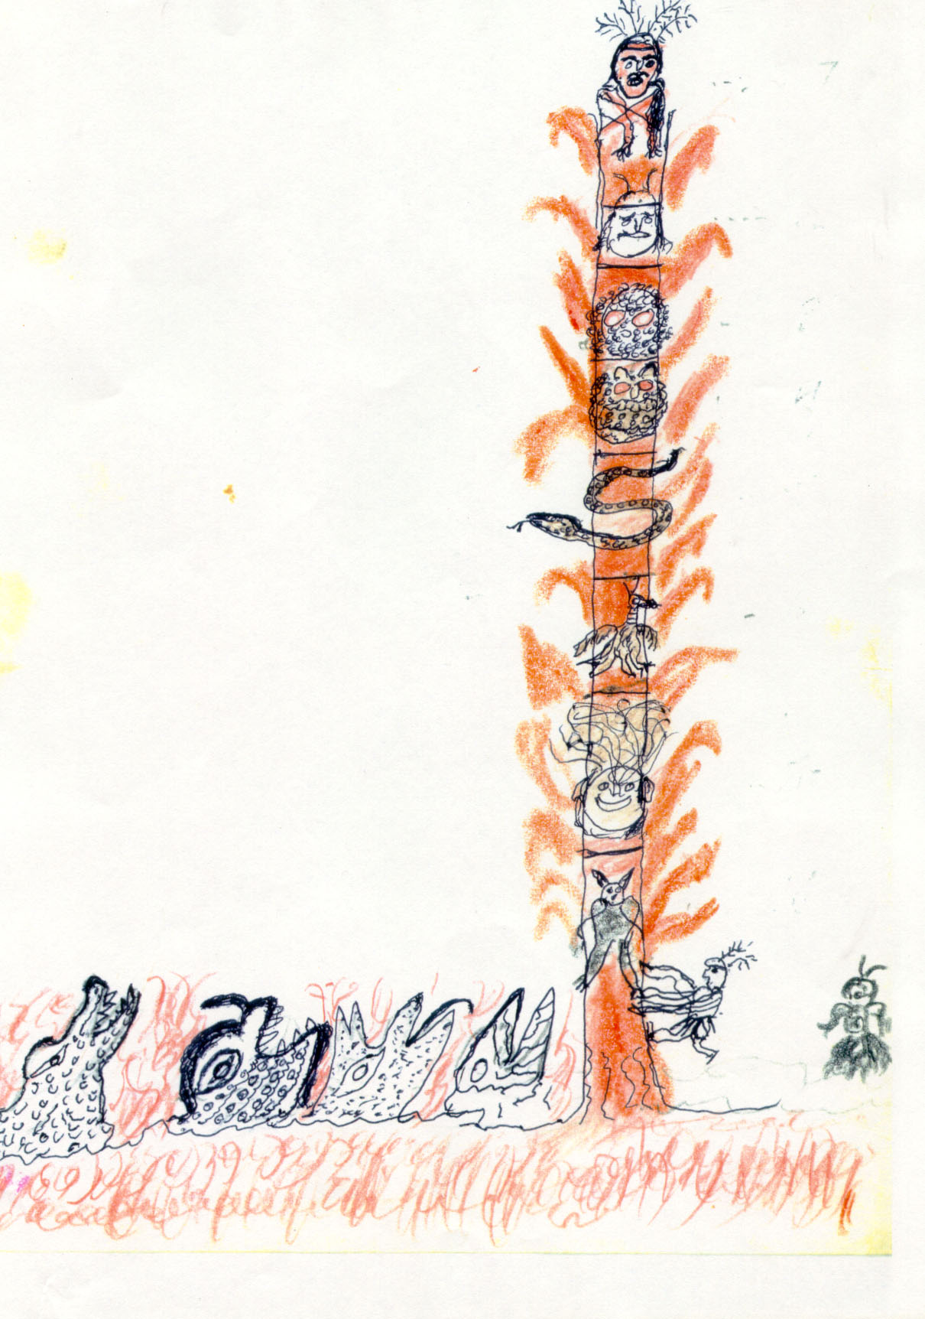
/nawe epaq/ según /pitaGat/

Tal como lo han señalado Nordenskiöld (1912), Karsten (1935), Métraux (1946) Cordeu (1969) y Susnik (1984), es propio de las culturas chaqueñas el hecho de asociar a cada nivel, sector o parte del cosmos, determinadas entidades que las habitan y las controlan. Por otra parte, parece establecerse una cierta determinación óntico/cósmica. En otras palabras, a determinado estrato cosmológico, determinadas entidades y viceversa = determinación topo-cosmológica (en relación con los lugares y en relación con el tiempo) y taxonómica (en relación con las cualidades fisiológicas y potentes de las entidades).
El /nawe epaq/ está poblado por entidades antropomorfas y zoomorfas originarias que habitan los espacios calificados del mundo. Se encuentra /taanki/ asociado a /waGajaqa’ lahigi/ (el zorro trickster-embaucador con destreza/inteligencia), luego /no’owet /(el dueño del monte y de los campos), luego /waGanaGanak/ (dueño de los animales del monte), luego /choet/ (búho: dueño de la noche a veces asociado a /pitet/ (entidad nocturna no-humana), luego /araGanaql’ta’a/ (padre de las serpientes habitante del Inframundo), luego /ñaniqalo/ (águila=dueño de las alturas y del cielo), luego /qadawaik/ (el viento; asociado a la respiración, al ritmo sanguíneo y a la condición anímica), y por último /qoyol ta ’ a/ (entidad que controla el acceso al nawe /epaq/ durante la prueba de iniciación shamánica; se representa algunas veces como entidad alada). En el plano semiacuoso de separación entre el estrato terrestre y el estrato subterráneo, se ubican las entidades: /a’e’loc ta’ a/ (dueño de los yacaré).
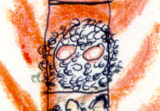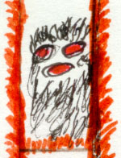Seguidamente, /kiyokl’ta’a /(dueño de los tigres), /araGanaql’ta’a/ (boa) y /moonalo l’ta’a/ (dueño de los jabalíes salvajes).

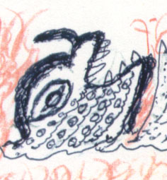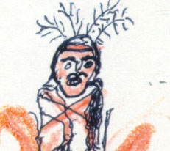

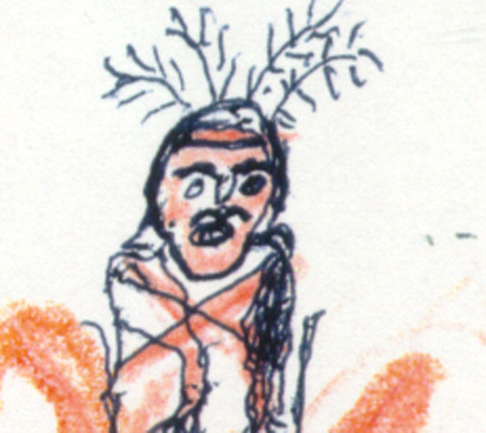

Entidades /jaqa’a/ según /pitaGat/

Cada una de estas entidades se corresponden con específicos estratos cosmológicos los cuales son, al decir de los tobas, dominados por ellas, en el sentido de que a cada entidad le compete una determinada facultad “de poder y de conocimiento” /wo’o ra halojk/ en virtud del “dominio” que ejerce sobre algún dominio de la experiencia, incluyendo el dominio físico de la corporeidad humana. Facultad que no implica exclusivamente tener por hábitat un determinado sector del mundo, sino que implica también, poseer poderes y conocimientos para interceder y pronosticar los avatares y las contingencias del mundo de la naturaleza y del mundo fenoménico. Una especie de tensión intersubjetiva entre “personas totales”, siguiendo la expresión de Mauss (1971). La entidad /no’wet/ se relaciona directamente con el estrato terrestre (es el dueño de los montes y los campos, de los pumas y de las lluvias), e indirectamente –por su relación con otras entidades de otros estratos-, con el mundo celeste y las nubes o con el mundo subterráneo. En el caso de las entidades no-humanas, éstas asumen en el contexto de las plasmaciones categoriales de la experiencia histórica (Fabian, 1983) y social (Goffman, 1978) una serie de funciones tesmofóricas que se complementan a los aspectos normativos consuetudinarios que organizan el cuerpo social, los deberes rituales y, al decir de Durkheim (1982), “el orden natural de las cosas”.
Las entidades /jaqa' a/ están politéticamente asociadas a diversas dimensiones ontológicas, tales como: la revelación del conocimiento y las técnicas para la recolección de la miel, el aprendizaje de las posiciones y tácticas de pesca y caza, la evitación de la desmesura en la caza, la percepción selectiva del olor de la presa, la norma ritual de la ubicación hacia el naciente de la cabeza al momento de dormir para evitar el advenimiento de la enfermedad, la iniciación de los jóvenes, las interdicciones y prescripciones culinarias/alimentarias, el reconocimiento por el olor y el tacto de los diferentes tipos de enfermedad, la etiología de los nombres de las personas y de los animales, la revelación onírica del significado de los ritos, la revelación del significado y funciones rituales del árbol /peraGanaGa nawe epaq/ /palo borracho/ (Chorisia insignis), don de la palabra, imposición de los procedimientos mnemotécnicos necesarios para la narración de los "relatos del tiempo”, donación de las palabras vitales para conciliar la facticidad onírica con la facticidad de los sucesos ordinarios, reconocimiento cardinal y astronómico, reconocimiento del cromatismo estacional de las especies vegetales, imposición de la acción de recordar-soñar y donación de la memoria ancestral o histórica.
El estatuto ontológico-temporal de estas perceptualizaciones aplicado a las taxonomías animales y vegetales establece, a su vez, un sub-régimen de correspondencias entre las especies, basado en un componente asociativo a la vez metonímico, metafórico y fisiológico, que permite “congeniar” atributos diversos en un solo “complejo taxonómico” o “politético” (Hallowell, 1955, 1960; Lévi-Strauss, 1962; Needham, 1977; Hallpike, 1986; Vygotsky, 1999), así como también organizar la experiencia, el lenguaje y la acción simbólica (Bourdieu, 1991).
El carácter oscilante del desplazamiento cosmológico de las entidades potentes, es una de las propiedades fundamentales de los regímenes de conceptualización de lo existente entre los taksek. La expresión “dueño ” /looGot - lowanek - paajak/, los taksek entienden aquellas entidades que poseen poder /halojk – l’anaGak – napiishik - añaGaik/ y el prestigio originario de los tiempos primordiales, es decir, la facultad esencial de guiar /, dominar y preveer las contingencias naturales y sociales y, por consiguiente, todos aquellos elementos, objetos y seres que habitan el universo.
La noción de poder /halojk, l’añaGak, napiishik/, está estrechamente relacionada con la categoría de lo no-humano /jaqa’a/. Los taksek, marcan una clara oposición entre lo conocido y lo no-conocido, asociándose al primero la idea de lo humano; y al segundo la idea de lo no-humano. La oposición /jaqaja/ (hermano, conocido, pariente) y /jaqa’a/ (otro, desconocido, no-pariente) expresa una distinción esencial en la cosmovisión de los taksek. A partir de la primera, se ubica a los hombres, a lo conocido, lo previsible, mientras que mediante la segunda se connotan los seres de naturaleza no-humana, a lo desconocido y a lo imprevisible En este sentido, a estos últimos se los asocia con los fenómenos del mundo empírico, con especies vivientes o con actividades diversas, actuando en todo los casos como “Dueños” /looGot/ que rigen tales fenómenos, cuidan tales especies y enseñan determinadas prácticas a los hombres (básicamente porque estas entidades se relacionan con los hombres bajo la forma de “espíritus auxiliares o compañeros = /itaGaiaGawa – itawa - lowanek/)
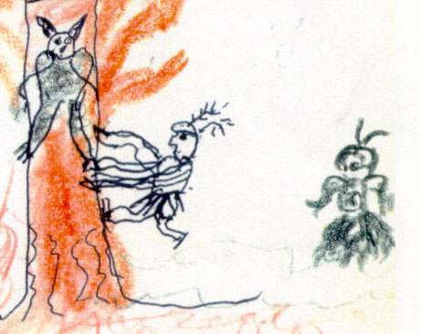
Ascención del /nawe epaq/ según /pitaGat/

Todos los hombres poseen /itaGaiaGawa/ en mayor o en menor medida. Los que lo poseen en mayor medida son los shamanes /pi’ioGonaq o ki’ioGonaq/ – (masc.); pi’ioGonaGae o k’i’ioGonaGae/ (fem.), puesto que poseen tienen la facultad de ver más allá de lo evidente /ichoGonaGak – loGok – erapege/ (analogía con las entidades poderosas), poseen la facultad de curar y dañar y, lo que es más importante, poseen la facultad de viajar/atravesar los estratos cosmológicos guiados/ en alianza de sus espíritus auxiliares /itaGaiaGawa/ y transitar por ellos en su /trabajo del conocimiento/.
Esto se logra por medio de la misma relación establecida entre las entidades poderosas del /nawe epaq/. Es decir, un /pi’ioGonaq/ o una /pi’ioGonaGae/ recibe el poder /halojk/ de un /itaGaiaGawa/, por lo tanto, si ese espíritu auxiliar habita otro estrato cosmológico, puede interceder para que el iniciante /pi’ioGonaq/ pueda acceder a dicho estrato o a algún otro. Así, como apuntáramos, la vía de acceso que conecta y mantiene el orden del mundo es el /nawe epaq/, que se asocia a un “árbol de lucha-competición” /ñi’igewa nawe epaq/ o “árbol de salud/enfermedad /nlewaGaki nawe epaq/ o /árbol del conocimiento/.
El /árbol del mundo/ es la senda por donde deberá introducirse y trasladarse el /pi’ioGonaq/ para poder acceder a los ámbitos diferenciados que constituyen el mundo de los existentes, dialogar con los “poderosos” /añaGaik/ y “hacer el trabajo” para recibir-mantener /ntel’a – nsallaGane’/ el poder /halojk/ donado. A su vez, este tránsito, sólo puede ser guiado y establecido por el /itaGaiaGawa/ del /pi’ioGonaq/. Dichos “tránsitos cosmológicos” por el /nawe epaq/ se efectivizan en y por la actividad onírica /ichoGonaGak – loGok/ (Ruiz Moras, 1995; Wright, 2008), el efecto alucinógeno del tabaco o la ingestión ritual de la chicha de algarroba.

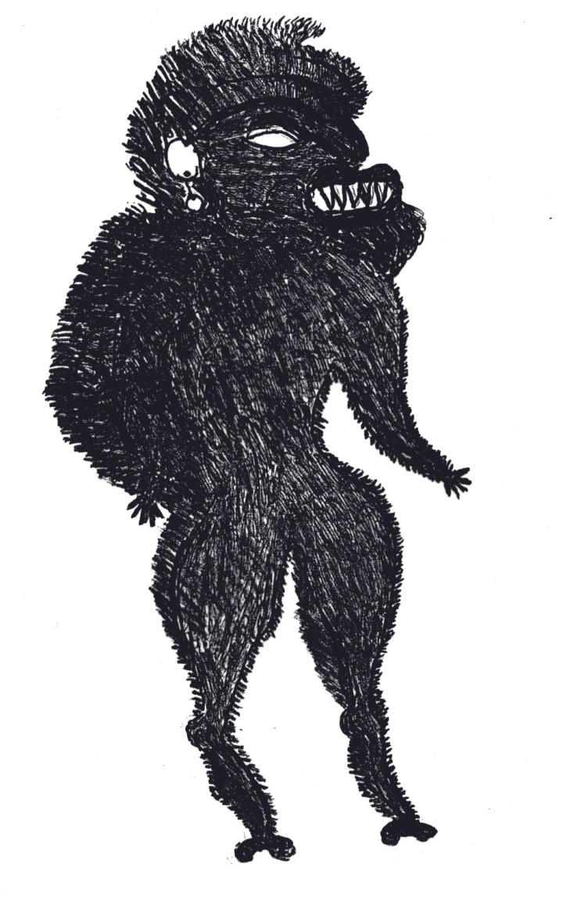
/itaGaiaGawa/ - /jaqa’a/ según /pitaGat/

Es en el contexto de dichos complejos de acción simbólica donde los futuros iniciados, los iniciados y los shamanes, desarrollan estas epopeyas o res gestae ontológicas cuyo fundamento es el conocimiento no revelado de la propia personalidad, el conocimiento de la realidad empírico-onírica, la capacidad de prever y poder dominar las contingencias naturales (una buena cacería /daGonaGan/) y sociales (controlar la enfermedad /nawoGa/) y asegurar el acrecentamiento del poder /halojk – l’anaGak/.

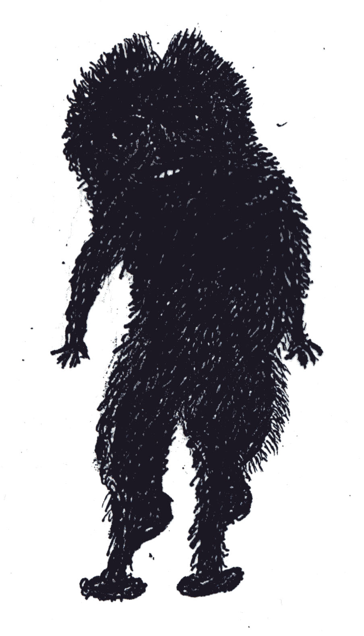
/itaGaiaGawa/ - /jaqa’a/ según /pitaGat/

Según Cordeu (1969-70), Miller (1979), Ruiz Moras (1995a) y Wright (2008); el poder de los /pi’ioGonaq’pi/ parece estar estrechamente vinculado con el ámbito cosmológico al cual pertenecen sus espíritus auxiliares. Ello les permite desempeñar funciones específicas, tales como: curar determinadas enfermedades, desplazarse sin peligros por ciertas regiones o sectores del universo, guiar ciertas actividades de la organización económica, política y moral necesarias para un normal y equilibrado mantenimiento de la vida /nachalataGak/. En este sentido, según el /itaGaiaGawa/ que se posea, serán más accesibles o más difícultosos los viajes a determinados planos. Así, el shamán que tenga relación con /ki’ijaGae/, un auxiliar en forma de abejorro negro, podrá ir hacia arriba volando con bastante seguridad y podrá “conocer el trabajo de la enfermedad” /nawoGa/ ya que dicho auxiliar “maneja la enfermedad”.

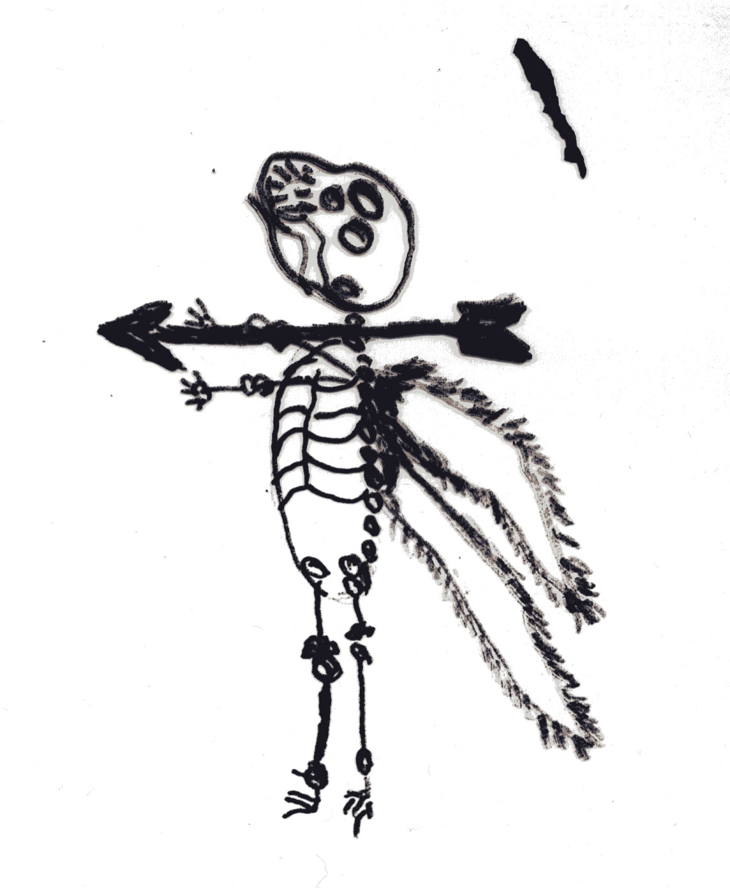
/itaGaiaGawa/ - /jaqa’a/ según /pitaGat/

Si un shamán tiene como /itaGaiaGawa/ a /werajk/, una entidad /jaqa’a/ que domina el ámbito acuático, irá al interior del agua, que tiene, como vimos, estrecha correspondencia con el mundo subterráneo /’alwa lawel/. Paralelamente a las funciones cosmológicas y ónticas, el /nawe epaq/ es, también un “τοποσ” y un “sacra” (Turner, 1980, 1988), es decir, el lugar de las iniciaciones y las competencias shamánicas así como un símbolo dominante suscitado en el dominio de la experiencia. Es decir, que constituye un lugar ritual de iniciación implicando, a su vez, un espacio sagrado de competencia para la adquisición del poder /halojk/ entre los iniciados y los espíritus /itagaiaGawa/. El /nawe epaq/ es el lugar ritual de prueba; allí “se prueba” la capacidad física y la sabiduría de las personas elegidas para ser /pi’ioGonaq/ y poder visionar el dominio de la otredad. Aquellas personas (pueden ser hombres o mujeres) que poseen fortaleza física/espiritual, moral e intelectual, pueden ser elegidos /pi’ioGonaq/. Cabe señalar que esta elección no depende de los hombres o de la condición humana /jaqaja/; sino que es una revelación-donación de las potencias ónticas /jaqa’a/. Esta revelación se manifiesta a través de los sueños o en períodos febriles /le’eraGa/ y de crisis existenciales individuales y/o colectivas. Sin embargo, es fundamentalmente a través de la actividad onírica, donde “el elegido” /lca’ aGishik/ por las potencias ónticas que habitan el /nawe epaq/ es llamado a cumplir el destino de /pi’oGonaq/ o /pi’ioGonaGae/. A su vez, ese “llamado” es básicamente un diálogo. Un diálogo entre “el elegido”, las potencias ónticas y los espíritus auxiliares. Parece, pues, evidenciarse una cierta relación jerárquica entre las entidades y él o los elegidos. Son ellos, “que todo lo ven y lo saben” quienes deciden qué persona concita las disposiciones pertinentes para poder acceder –prueba de poder mediante /nawe/=trepar, /epaq/=palo/árbol - al status ontológico y político de /pi’opGonaq/. Mientras que la recepción de dicho ofrecimiento, por parte del elegido o iniciado va a depender de las relaciones que éste establezca con los /itaGaiaGawa/. En este sentido, el elegido dialoga con los espíritus auxiliares y les pide/acepta poderes en carácter de donación para lograr acceder a la prueba del /nawe epaq/ con éxito. Estos poderes pedidos/aceptados sellan una especie de compromiso y una relación inquebrantable entre el elegido/iniciado, los /itaGaiaGawa/ y las potencias ónticas; a partir del cual concurren, en el tiempo y en las circunstancias rituales pertinentes (curaciones, prevenciones, tratamientos, daños), en la figura del /pi’ioGonaq/, las fuerzas, los conocimientos y los poderes pedidos/cedidos. Es muy común el hecho de que dichas facultades y cualidades se alojen en un sonajero de calabaza /ltegete/, artefacto harto importante en las prácticas curativas. Según la expresión de un /pi’ioGonaq/ es en “el /ltegete/ donde están los poderes (halojk’pi) de los /itaGaiaGawa/” (Ruiz Moras, 1995). A su vez, en virtud de la correspondencia estructural (ahuecado-cóncavo) entre el /ltegete/ o sonaja de calabaza y el corazón /ikillakte/, en el sentido de que por sus cualidades estructurales (continentes) poseen la especificidad taxonómica y simbólica para “guardar” el poder y la vida o, las enfermedades “ganadas” a los otros /pi’ioGonaq’pi/ durante las “batallas” oníricas y profilácticas.
La prueba onírico-ritual del /nawe epaq/, consiste en la ascensión, por parte de los elegidos, del árbol del mundo (comúnmente asociado al quebracho colorado /moyik/ -Sinopsis Balansae-). Ascensión que comienza, simbólicamente, en los estratos cosmológicos semi-subterráneos de los elementos acuáticos y fangosos del submundo para ir ascendiendo al estrato terrestre/celeste, para finalmente arribar al estrato celeste/estelar. Esta ascensión, es precisamente una prueba ritual de poder o performance (Turner, 1988: Schechner & Appel, 1991), debido a que es allí donde el elegido somete su fortaleza física, espiritual, moral e intelectual y los poderes donados por su /itaGaiaGawa/, a las pruebas ofrecidas por las potencias ónticas que habitan el árbol del mundo. En este sentido, la primera prueba a la cual se somete el elegido es la del fuego /norek/. El fuego recubre al /nawe epaq/ y al mismo tiempo resguarda a sus originarios habitantes del ámbito específicamente humano /jaqaja/. Es evidente, en este punto, las correspondencias entre el elemento fuego y el color intensamente rojizo /towaGaraik/ del quebracho colorado durante su floración en primavera. Si, además, recordamos que el único árbol que quedó en pié luego del gran incendio cataclismático originario, que instauró, la condición diferenciada de lo humano y lo no-humano, como así también la ordenación definitiva del mundo tal como se presenta hoy, era precisamente, según algunos relatos y su gama de versiones, un quebracho colorado.
Existe una compleja red de asociaciones semánticas entre el fuego, el color rojizo de la floración del quebracho colorado, diversos regímenes de diferenciación entre las categorías /jaqaja/ y /jaqa’a/; humano/no-humano; puro/impuro; humanidad/animalidad; viviente/no-viviente, en tanto organizadores simbólicos de la experiencia. En este sentido los taksek tienden a relacionar el fuego con la diferenciación entre lo humano y lo no-humano, casi como un límite fáctico entre estos órdenes, así como con un componente purificatorio que limita la indiferenciación entre la condición de humanidad y la condición de la animalidad, marcando fuertemente el temor y la evitación al desorden/desequilibrio lógico/taxonómico que implicaría dicha fusión semántica y fáctica. De allí que, como sostienen Douglas (1973), Myerhoff (1978) y Zeitlin (2003) la identificación socio-simbólica y religiosa de límites fácticos para la delimitación de las categorías de lo puro y lo impuro suponga una endo-conceptualización del orden y el desorden, lo existente y lo no existente, la forma y lo informe, la vida y la muerte. Los taksek categorizan la unidad en la experiencia. Es decir, forjan criterios de endo-delimitación de lo ordinario/extraordinario, la salud/enfermedad, lo vital-moviente/inmóvil-inerte, como modos de experiencia en términos de acción simbólica.

Conclusiones

Se evidencia un hilo conductor en la perspectiva intercultural de las ontologías regionales que identifica la temporalidad con la co-implicación espaciotemporal-deíctica que opera en términos de una apercepción sintética de toda posible/imaginable o empírica percepción de lo existente. La preeminencia simbólica de la correlación entre los existentes, los regímenes de sentido ligados a algún parámetro espacial y las posibilidades de sus acciones (aún las imprevisibles), denotan el carácter necesariamente asociativo de los existentes entre sí bajo un mismo patrón o modelo ontológico de percepción. Las dimensiones de la temporalidad evocados en la memoria histórica y en las concepciones religiosas implican, a su vez, tanto sucesos reales como acciones posibles e imprevisibles. La ensoñación y los estados extáticos de pérdida de la conciencia ordinaria, conforman un teatro para la expresividad de los atributos ontológicos de los entes humanos y no humanos así como una retórica mnemónica aplicada en términos de acción simbólica a las condiciones de su existencia. La densidad simbólica de dichos esquemas de experiencia y acción requiere de un trabajo de desciframiento de sus condiciones de producción cultural así como de una expansión de los modelos antropológicos de percepción e interpretación.

Bibliografía
Bourdieu, P. 1991. Language & symbolic power. Harvard University Press,
Cambridge: Massachusetts.
Calame-Griaule, G. 1982. La palabra del pueblo dogon. Editora Nacional: Madrid
Calvo Martínez, J.L. & Sánchez Romero, Mª. D. 1987. Textos de Magia en Papiros
Griegos. Gredos: Madrid.
Cicerón, M.T. Sobre la Naturaleza de los Dioses. Versión de Julio Pimentel Alvarez (1986). Bibliotheca Scriptorvm Graecorvm et Romanorvm Mexicana. UNAM : México.
Cordeu, E. 1969-70. “Aproximación al horizonte mítico de los Tobas”, en Runa 12: 1/2.
Chaumeil, J-P. 1983. Voir, Savoir, Pouvoir. E.H.E.S.S : Paris.
Dodds, E.R. 1994. Los griegos y lo irracional. Alianza: Madrid.
Douglas, M. 1973. Pureza y peligro. Siglo XXI: Madrid.
Durkheim, E. 1982. Las formas elementales de la vida religiosa. Akal: Madrid.
Eggers Lan, C. & Juliá, Victoria E. 1986. Los Filósofos Presocráticos I. Gredos: Madrid.
Eliade, M. 1976. Initiation, rites, societés secrètes. Gallimard: Paris.
------------1987a. The Encyclopedia of Religion. Mac Millan : New York.
------------1987b. Le sacré et le profane. Gallimard: Paris.
Fabian, J. 1983. Time and The Other. New York: Columbia University Press.
García Bazán, F. 2001. Aspectos inusuales de lo sagrado. Trotta: Madrid.
Goffman, E. 1978. La presentación del yo en la vida cotidiana. Amorrortu: Buenos Aires.
Guthrie, W.K.C. 1991. Historia de la Filosofía Griega I. Gredos: Madrid.
Hallowel, A. I. 1955. Culture and Experience. Pennsylvania University Press.
-----------------1960. Ojibwa Ontology, Behavior, and World View. Columbia University Press.
Hallpike, C. 1986. Los fundamentos del pensamiento primitivo. F.C.E: México.
Kagame, A. 1971. L’ethno-philosophie des bantous. Annales du Centre d’études des
Religions: Bruxelles.
Karsten, R. 1935. The Origins of Religions. Kegan Paul: London.
Lesky, A. 1989. Historia de la Literatura Griega. Gredos: Madrid.
Lévi-Strauss, C. 1962. El pensamiento salvaje. F.C.E: México.
Luck, Georg. 1995. Arcana Mundi. Magia y Ciencias Ocultas en el Mundo Griego y Romano. Gredos: Madrid.
Lloyd, G.E.R. 1987. Polaridad y analogía. Taurus: Madrid.
Mauss, M. 1971. “Sobre una categoría del Espíritu Humano: la noción de Persona y la
noción de Yo”. En: Sociología y Antropología. Tecnos : Madrid.
Métraux, A. 1946. Religions et magies indiennes d`Amérique du Sud. Gallimard: Paris.
Miller, E. 1979. Los tobas argentinos. Siglo XXI: Buenos Aires.
Myerhoff, B. 1978. Number our days. Dutton: New York.
Needham, R. 1977. Symbolic Classification. Goodyear Pub. Co.: Santa Mónica.
Nordenskiöld, E. von 1912. La vie des indiens dans le Chaco. Revue de Géographie : Paris.
Panikkar, R. 2018. Mito, símbolo y rito. Herder : Barcelona.
Ruiz Moras, E. 1995. “Las palabras de la tierra de los toba taksek del Chaco Central”.
En Anthropologica 13:125-140.
Sahlins, M. 1985. Islas de Historia. Gedisa. Barcelona.
Schechner, R. y Appel, W. 1991. By means of performance. Cambridge University Press.
Schuhl, Pierre-Maxime. 1949. Essai sur la formation de la pensée grecque. P.U.F.
Silburn, L.1955. Instant et Causa. Aubier : Paris.
Simon, Bennett. 1984. Razón y locura en la antigua Grecia. Akal: Barcelona.
Susnik, B. 1984. Los aborígenes del Paraguay. M.E.A.B: Asunción.
Turner, V.1980. La selva de los símbolos. Siglo XXI: Madrid.
------------1988. El proceso ritual. Taurus: Madrid.
Vygotsky, L. 1999. Pensamiento y Lenguaje. Fausto: Buenos Aires.
Wright, P. 2008. Ser-en-el-sueño. Biblos: Buenos Aires.
Zeitlin, I. 2003. The religión experience. Pearson: New Jersey.

